Фестиваль солдатской песни- 2021

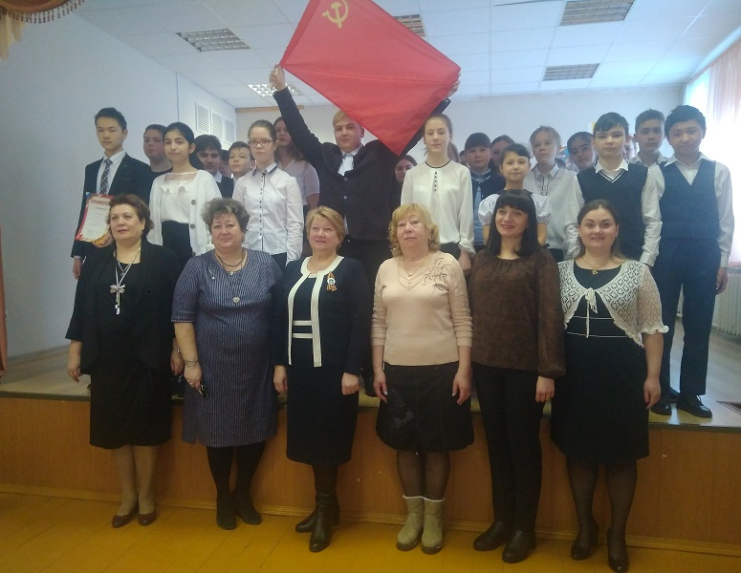

7 «А» класс исполнил попурри на тему военных песен (69 баллов)

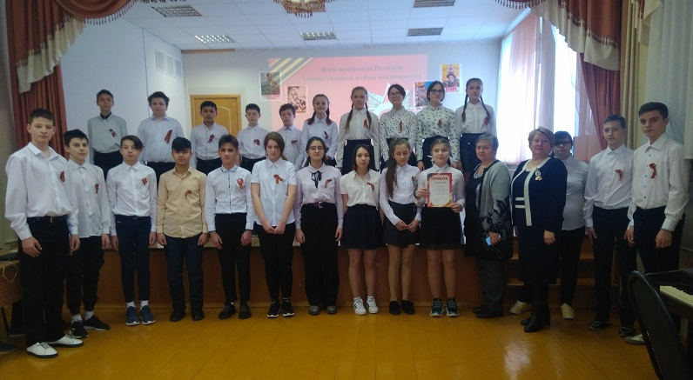

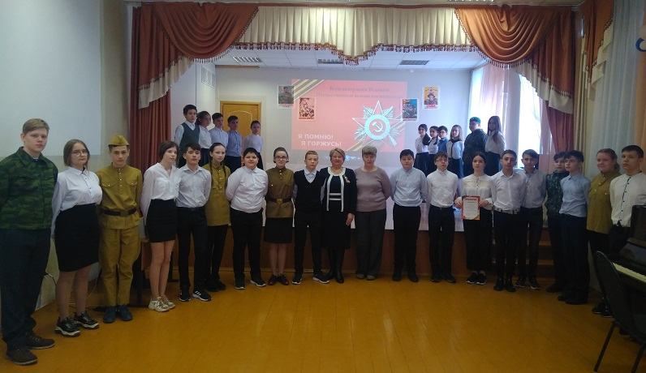7 «Б» класс исполнил песню «О той весне» (69 баллов)

7 «В» класс исполнил песню «Москвичи» (70 баллов)

Фестиваль солдатской песни– 2021

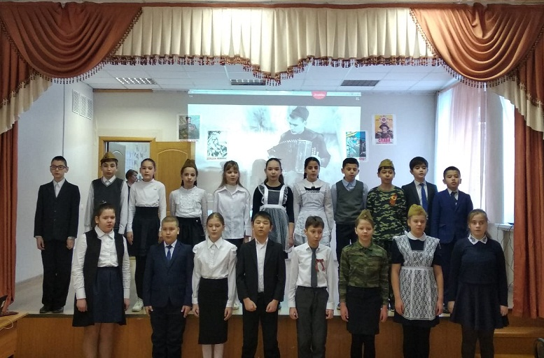

5 «А» класс исполнил песню «В землянке» (64 балла)

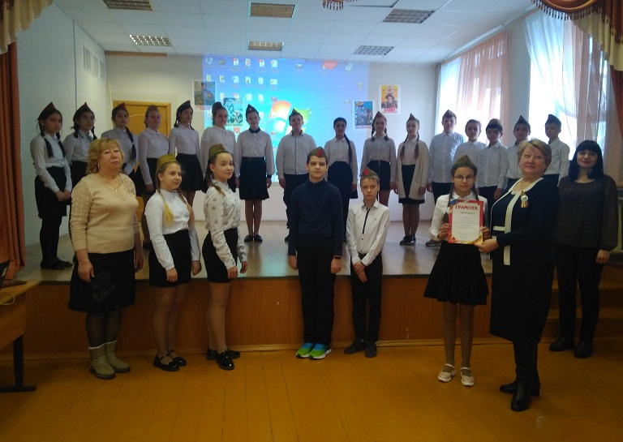

5 «Б» класс исполнил песню «Журавли» (71 балл)

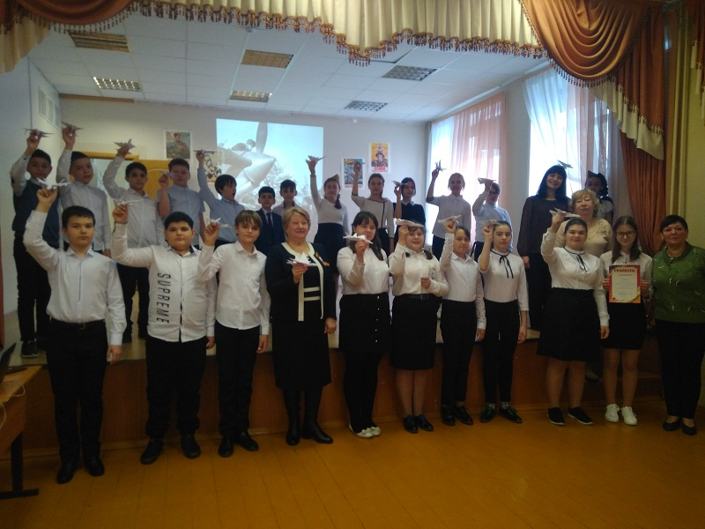

5 «В» класс исполнил песню «Авиамарш» (67 баллов)

Фестиваль солдатской песни- 2021

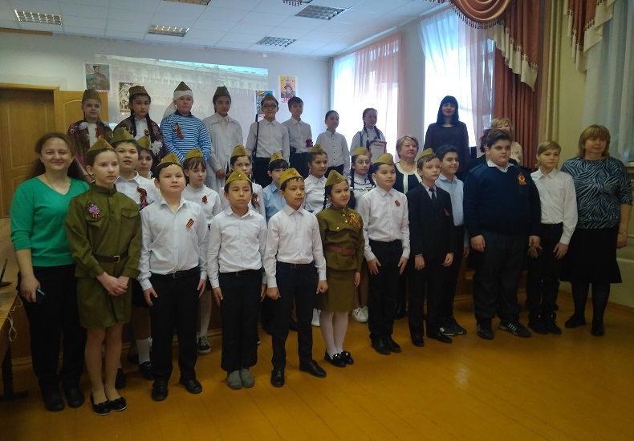

5 «Г» класс исполнил песню «О той весне» (62 балла)

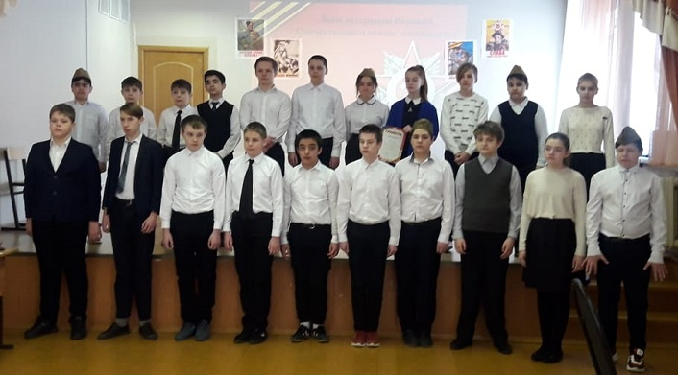

6 «А» класс исполнил песню «Медаль за оборону Сталинграда» (66 баллов)

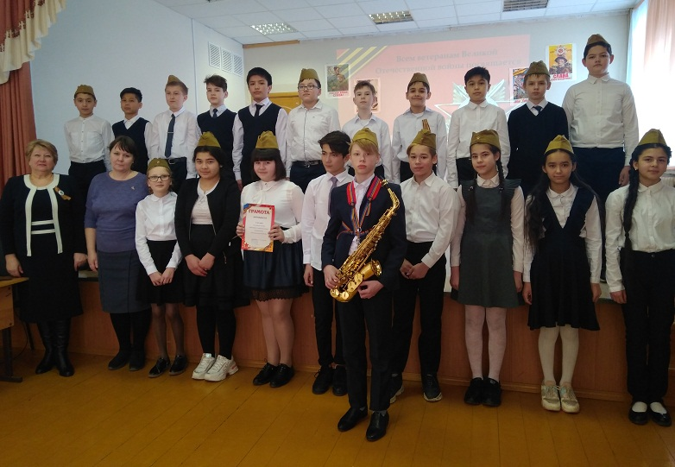

6 «Б» класс исполнил песню «Нам нужна одна победа» (72 балла)

Фестиваль солдатской песни- 2021

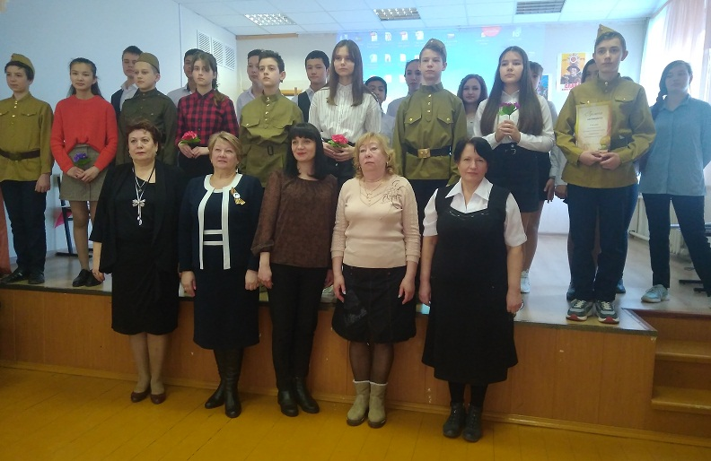

8 «А» класс исполнил песню «О героях былых времён» (72 балла)

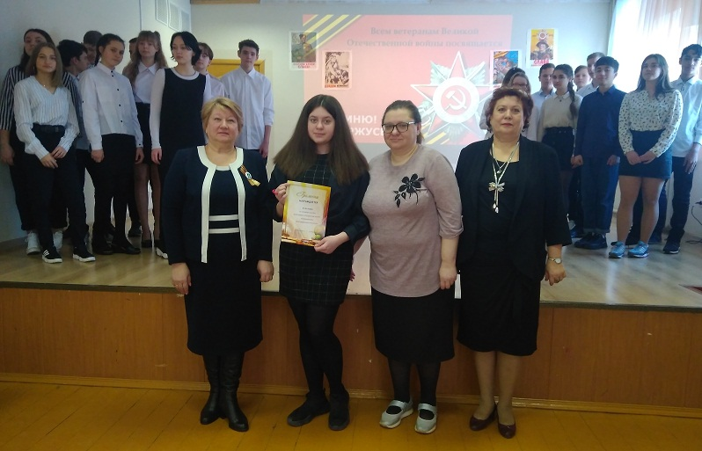

8 «Б» класс исполнил песню «На Безымянной высоте (60 баллов)

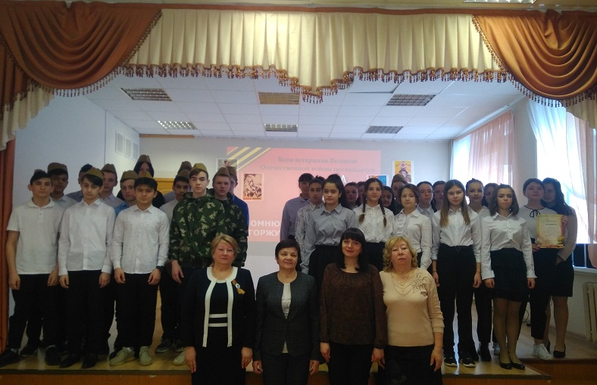

8 «В» класс исполнил песню «Победа» (68 баллов)

Фестиваль солдатской песни- 2021

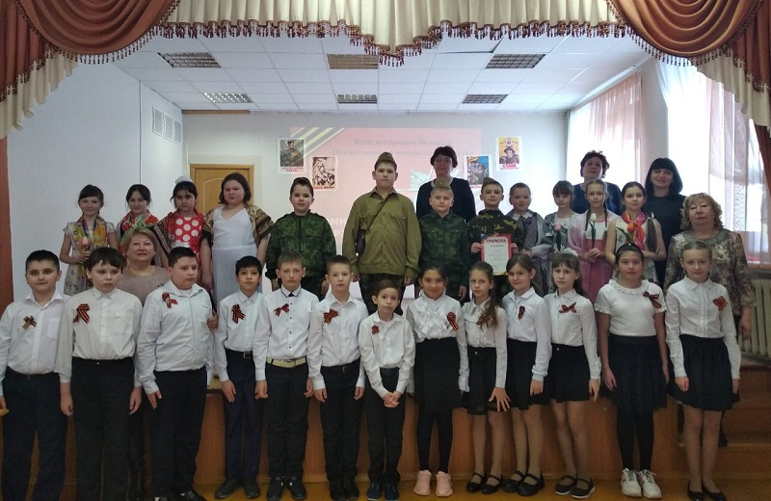

4 «А» класс исполнил «Солдат молоденький»(74 балла)

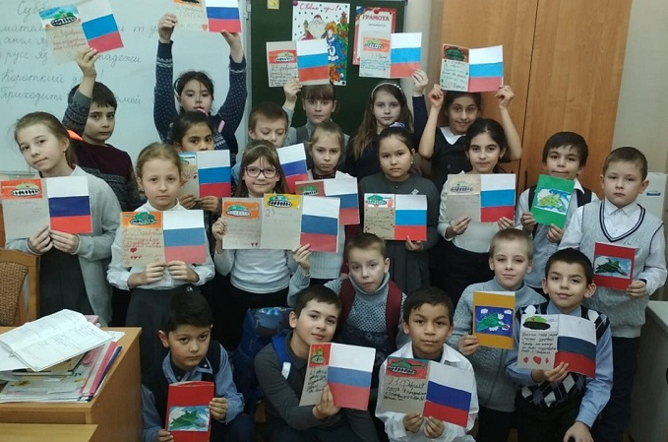

4 «Б» класс исполнил «Баллада о солдате»(73 балла)

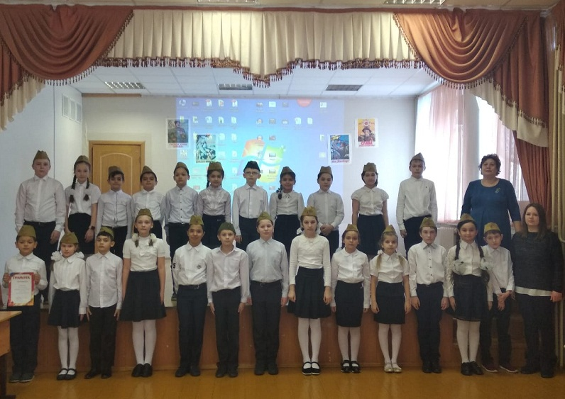

4 «В» класс исполнил «Стану я военным»(73 балла)

Фестиваль солдатской песни- 2021

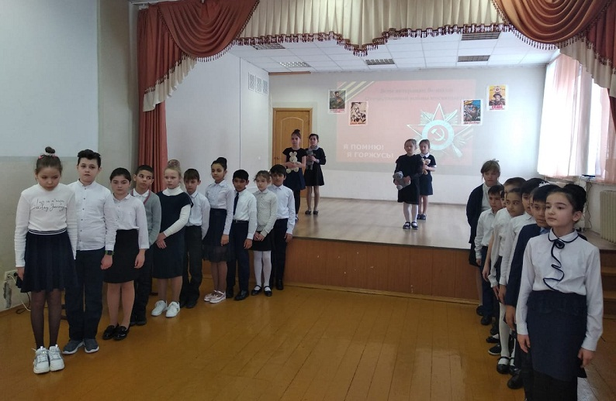

4 «Г» класс исполнил «Дети войны»(73 балла)

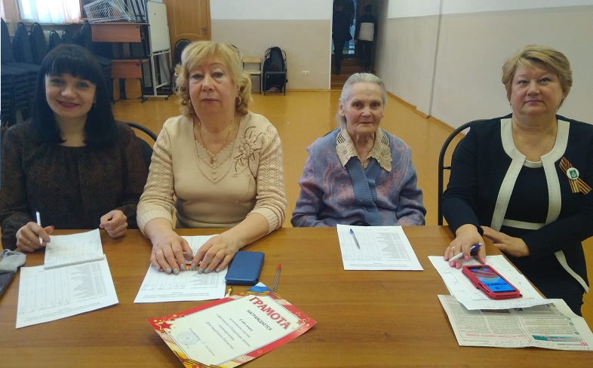

Коллектив МОУ «СОШ №2» г. Белоусово

Жуковского района Калужской области благодарит жюри

-работников городской библиотеки, образования и администрации –

за внимательное слушание, доброжелательное оценивание,

помощь патриотическом воспитании подрастающего поколения.

Состав жюри Фестиваля солдатской песни - 2021:

Филипова Людмила Николаевна,

Захарова Валентина Владимировна,

Чуканова Мария Степановна,

Фомина Наталия Юрьевна.

СПАСИБО ВСЕМ!!!

Фестиваль солдатской песни- 2021

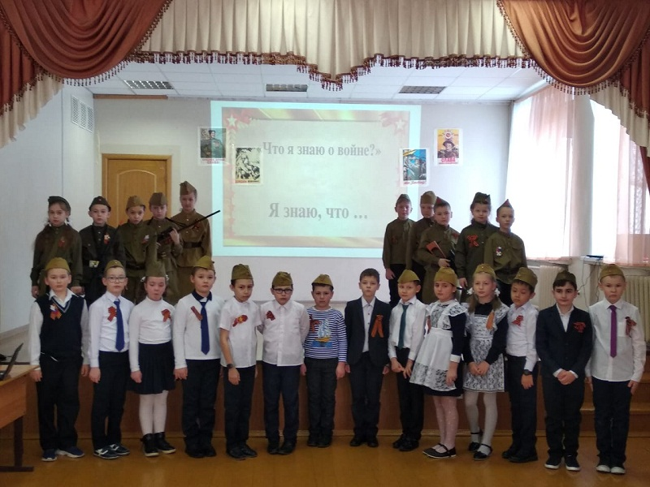

2 «А» класс исполнил «Ленинградский паренёк»(72 балла)

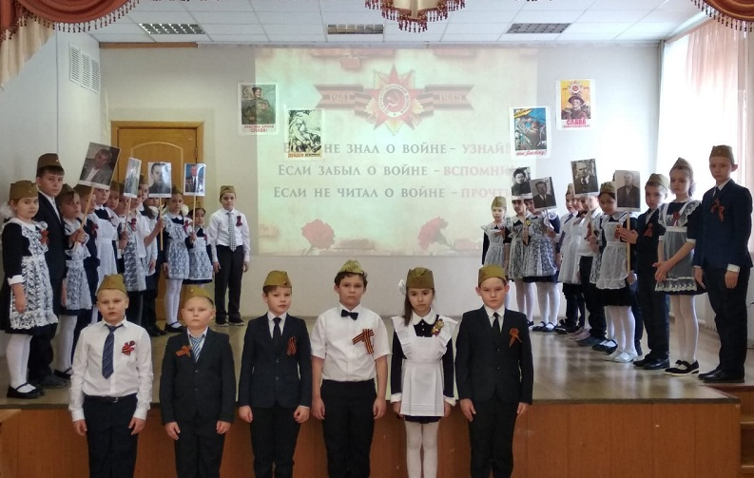

2 «Б» класс исполнил «Что я знаю о войне»(75 баллов)

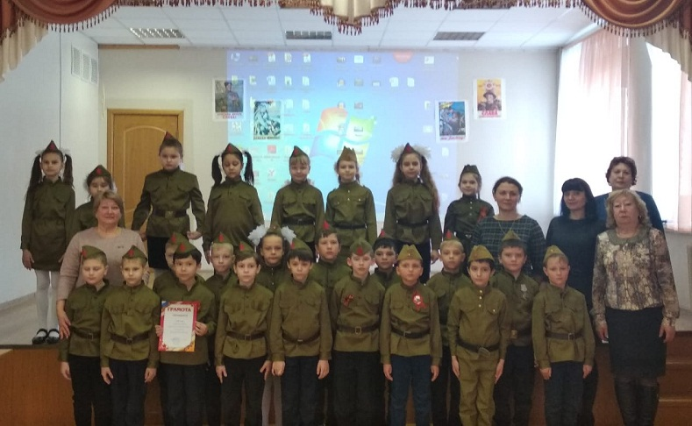

2 «В» класс исполнил «О той весне»(75 баллов)

Фестиваль солдатской песни- 2021

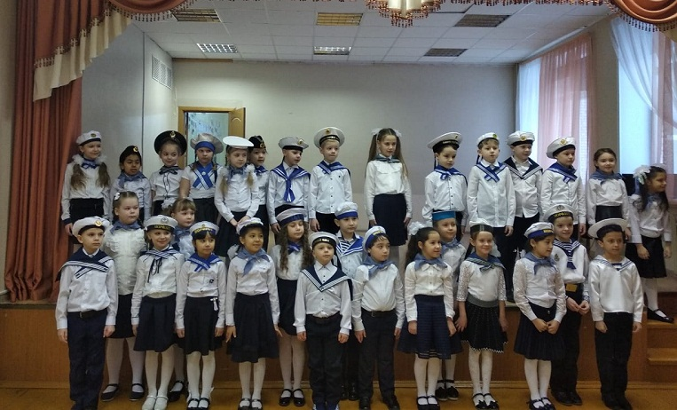

1 «А» класс исполнил «Бескозырка белая»(65 баллов)

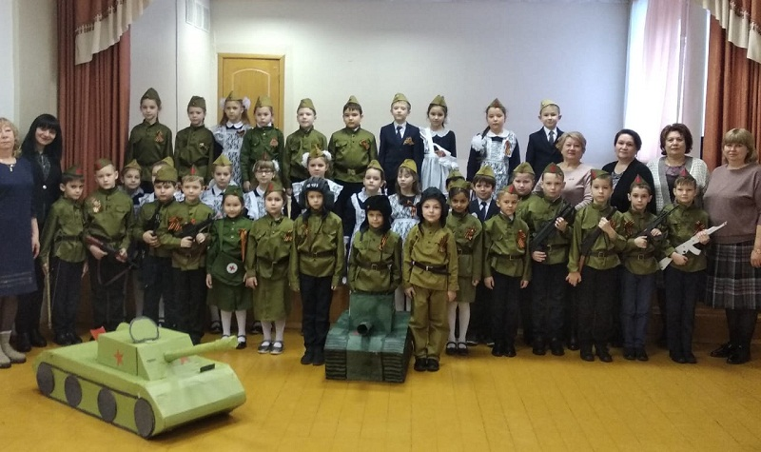

1 «Б» класс исполнил «Три танкиста»(75 баллов)

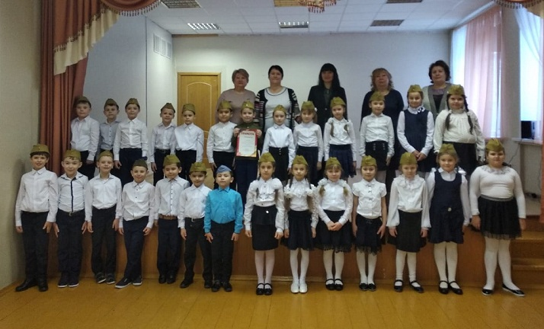

1 «В» класс исполнил «Пилоты»(66 баллов)

Фестиваль солдатской песни- 2021

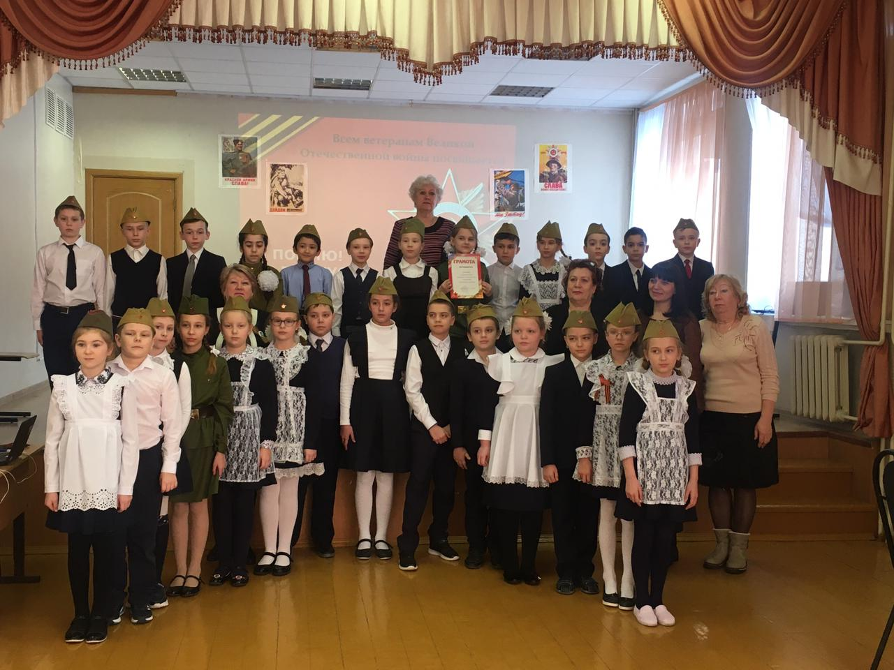

3«А» класс исполнил «Последний бой»(73балла)

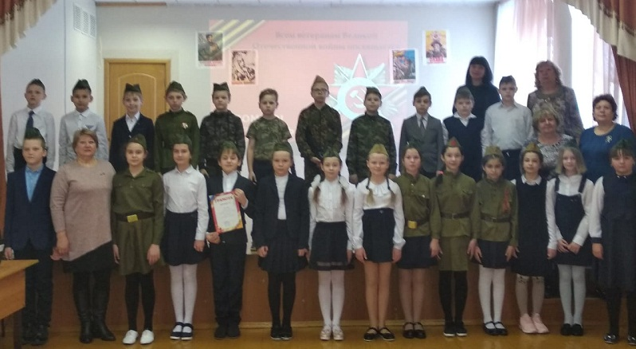

3«Б» класс исполнил «На безымянной высоте»(74 балла)

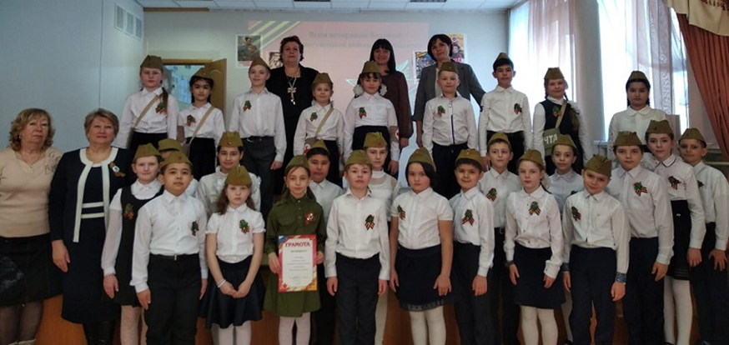

3«В» класс исполнил «Идёт солдат по городу»(75 баллов)

Фестиваль солдатской песни- 2021

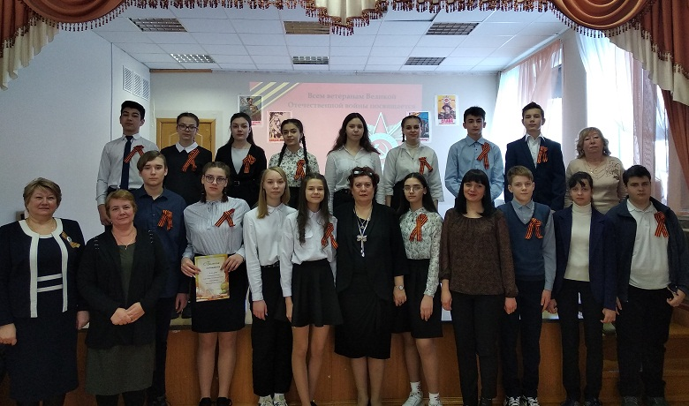

9«А» класс исполнил «Тёмная ночь»(72 балла)

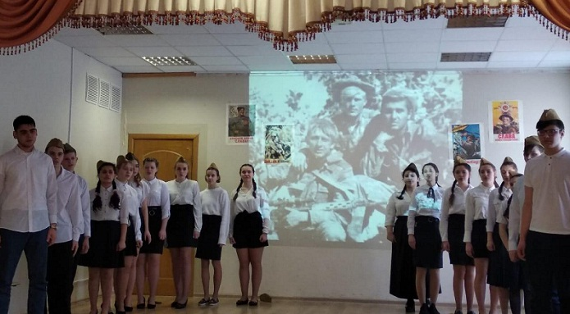

9«Б» класс исполнил «Тёмная ночь» (69 баллов)

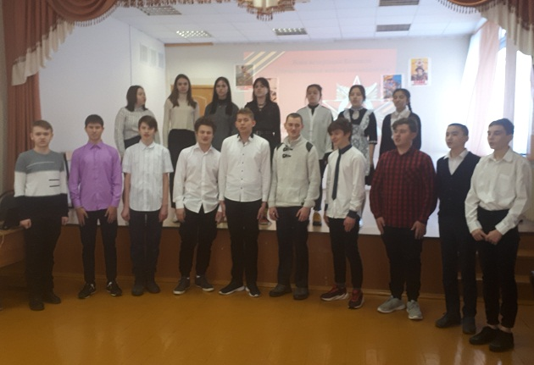

9«В» класс исполнил «Красная армия»(62 балла)

Фестиваль солдатской песни- 2021

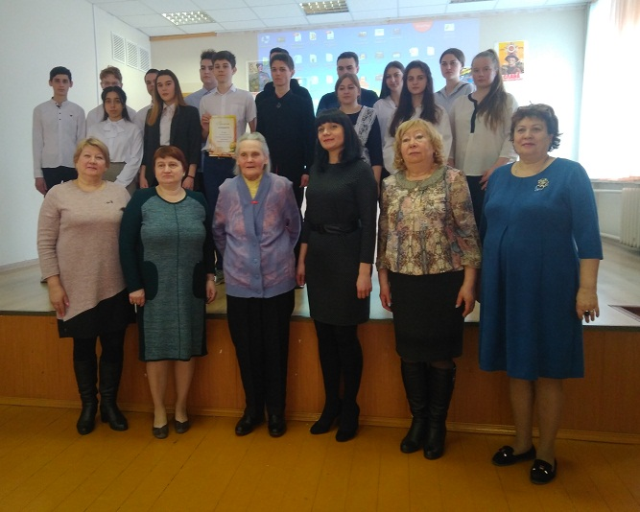

10 класс исполнил «В руках автомат» (68 баллов)

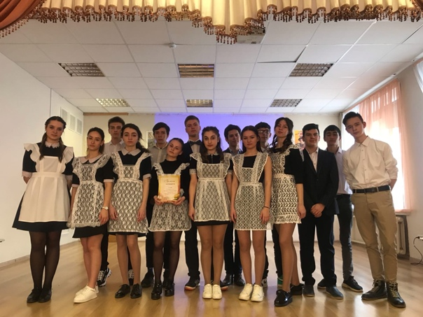

11 класс подготовил музыкально-литературную композицию (75 баллов)

Уважаемые учителя и ученики!

Фестиваль солдатской песни –

это наша память о трудных, но героических годах войны!

Ни одна страна не написала столько

торжественных, весёлых и грустных песен.

В годы войны было трудно всем,

но песня укрепляла веру в победу.

Спасибо вам за память о людях,

которые отстояли свободу своей страны!

**Протокол подведения итогов районного фестиваля, посвящённого**

**«Дню защитника Отечества» от 02.03. 2021г.**

**В конкурсе приняли участие: 10** образовательных учреждений:

1. ОУ «Детская школа искусств №1», г. Жуков
2. ГАУКС «Возрождение», г. Жуков
3. МОУ «Средняя общеобразовательная школа №2», г. Белоусово
4. МОУ «Основная общеобразовательная школа», им. В. Шестаковского с. Восход
5. МОУ «Основная общеобразовательная школа» село Совхоз «Чаусово»
6. МОУ «Основная общеобразовательная школа», с. Трубино
7. МОУ «Средняя общеобразовательная школа №1 им. С.Ф. Романова», г. Жуков
8. МОУ «Средняя общеобразовательная им. Е.Р. Дашковой», г. Кремёнки
9. МОУ «Основная общеобразовательная школа», с. Высокиничи
10. МОУ «Средняя общеобразовательная школа №2 им. ак. А.И. Берга», г. Жуков

ПОЗДРАВЛЯЕМ ПОБЕДИТЕЛЕЙ!

1. **Номинация: «Солисты»**

Солист Мавроди Татьяна - 9 класс, «Помни», муз и сл. Н. Устюжаниной, руководитель Давлетшина В.К., МОУ «Средняя общеобразовательная школа №2» г. Белоусово

**Номинация: «Хор»**

Хор 1 Б класс, «Три танкиста», руководитель Трифутина Г.В., МОУ «Средняя общеобразовательная школа №2» г. Белоусово

***ПОЗДРАВЛЯЕМ ЛАУРЕАТОВ!***

1. Литературно- музыкальная композиция 11- класс, «Но хватит войны», руководитель Давлетшина В.К.,МОУ «Средняя общеобразовательная школа №2», г. Белоусово**, III- степени**
2. Хореография танцевальная группа «Счастливое детство»-«Яблочко», руководитель Васильева М.А.,МОУ «Средняя общеобразовательная школа №2», г. Белоусово**, I- степени**

**Номинация: «Хор»**

1.Хор- 2 «Б» класс «Что я знаю о войне» сл. В.Капустина, муз. А. Комарова, руководитель Штырева О.И., МОУ «Средняя общеобразовательная школа №2», г. Белоусово, **II - степени**

2.Хор 3 «В» класс, «Идет солдат по городу» муз. В. Шаинского, сл. М. Танича, руководитель Меражи В.Н., МОУ «Средняя общеобразовательная школа №2», г. Белоусово, **II - степени**

3.Хор «Хотят ли русские войны» сл. Е. Евтюшенко, муз. Э. Колмановского, руководитель Давлетшина В.К.,МОУ «Средняя общеобразовательная школа №2», г. Белоусово**, III- степени**

**Номинация: «Художественное чтение»**

Стогова Арина- 9 класс, художественное чтение «Баллада о матери», руководитель Ашурова С.А., МОУ «Средняя общеобразовательная школа №2» г. Белоусово

**I степени**